Nacrtaj sljedeće likove:
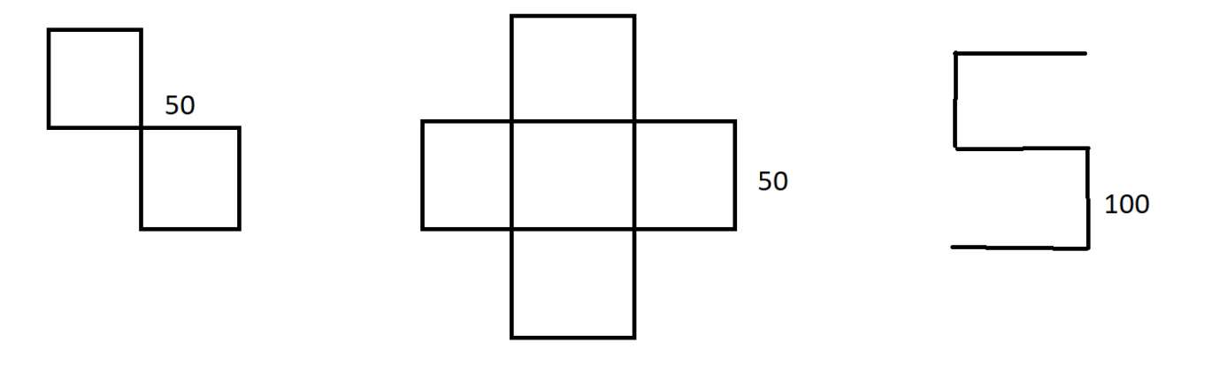

Nakon što nacrtate jednog, pozovite učitelja da provjeri.
Nacrtaj sljedeće likove na jednom papiru:

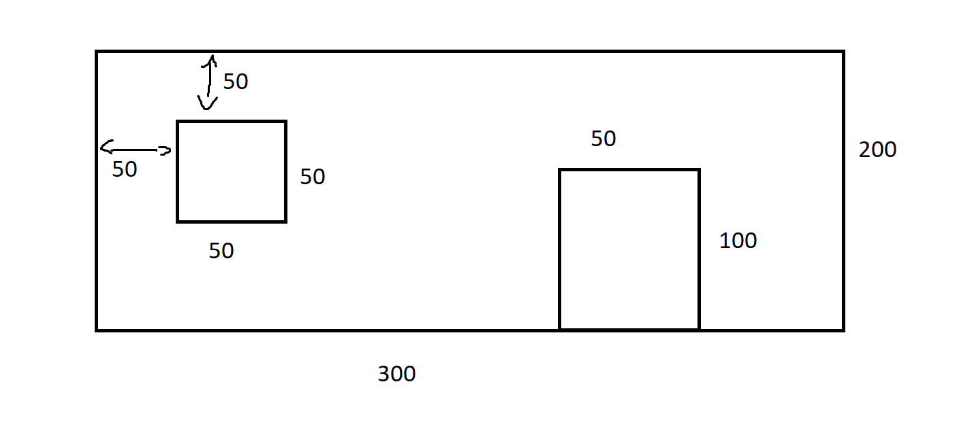
Za slovo L sami odredite mjere.

Što rade sljedeće naredbe:
FD(50)
RT(90)
BK(20)
PU()
RESET()
UNDO()

Ispravi greške ili nadopuni što nedostaje u sljedećim naredbama:
RT90) – okreće se u desno za 90
P() – omogućava da trokut ne piše

